- 請寫出汽油燃燒反應式，並寫出各個分子的名稱。(8分)  反應式  (A) +(B) (C) +(D)  分子名稱 | - 請解釋什麼是汽油引擎的爆震？(4分)可能產生引擎爆震的可能原因有哪些?(寫三項，6分)  混合氣燃燒末期時，當有某些原因而造成活塞頂部受到突然的高壓或有額外的燃燒壓力的震擊，使得活塞、汽缸壁等相關零件承受異常的負荷，而造成機件之間的敲擊，此即稱為爆震。  原因：  汽油辛烷值過低、燃燒室內部局部過熱、混合氣溫度過高(進氣溫度過高) 、汽缸內部積碳過多、混合氣壓力過高(進氣壓力過高)、引擎壓縮比變高、點火時間過早、混合比過稀、 引擎過熱、引擎負荷過高。
- 請寫出汽油引擎正常燃燒的三個時期。(6分)  火焰核時期、孵化時期、繁殖時期。 | - 請寫出化油器的油路(4項)。(8分)  浮筒室油路、怠速及低速油路、主油路路、高速油路、強力油路、阻風門油路。
- 請依照噴油嘴的位置寫出配對的名稱。(6分)  - 單點噴射系統。  - 多點噴射系統。  - 缸內直接噴射。 | - 請簡單解釋以下噴射引擎感知器的功能。(六項，12分)  空氣流量計：測量進氣流量。  節汽門位置感知器：感知節汽門開啟位置。  含氧感知器：測量廢氣中的含氧量。  進氣溫度感知器：感知進氣溫度。  爆震感知器：偵測引擎爆震訊號。  油門踏板位置感知器：偵測油門踩放程度，並將訊號送至引擎-ECU，做控制節汽門作動的訊號之一
  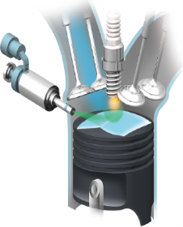 | 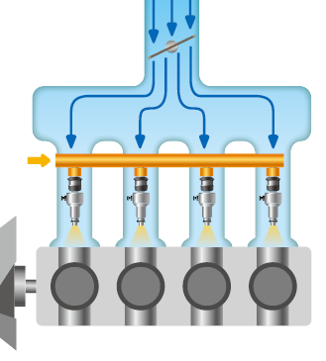 | 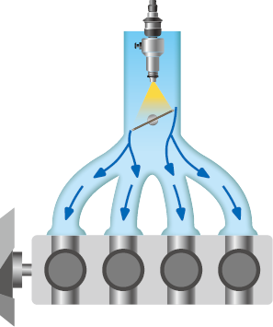
- 請寫出絕對壓力、歧管外大氣壓力、歧管內真空值的關係。(6分)  絕對壓力=歧管外大氣壓力-歧管內真空值 | - 試問潤滑系統機油壓力太低的可能原因？(四項，8分)  1. 機油泵磨損  2. 機油黏度不足或是太稀  3. 機油油管破裂  4. 機油壓力調整閥內部彈簧磨損  5. 引擎軸承磨損
- 寫出潤滑系統完全壓力式的流動路徑。(12分)
A
B
C
D
E
F
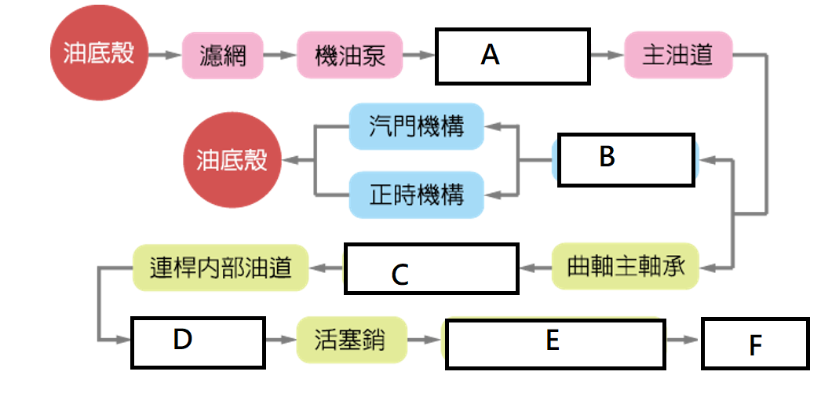

- 寫出冷卻系統大循環的路徑流程。(14分)

下水箱 → → →
→ → → → → 下水箱

- 冷卻系統若未保持工作溫度對引擎有什麼樣的影響？(寫五項，10分)
  - 燃燒室部份面積過熱，導致在火星塞點火之前產生預燃
  - 機油油膜燃燒形成碳粒、活塞及汽缸潤滑油減少將造成引擎磨耗
(3) 燃燒不完全，導致油耗增加
(4) 潤滑系統會增加污泥的產生，因引擎過冷將促進機油油泥的產生而導致潤滑效果差
(5) 各機件因高溫影響易產生扭曲而造成廢氣、機油或水的洩漏，嚴重甚至會造成汽門燃燒或汽缸蓋破裂，使動力損失

